**Ministère de l’Enseignement Supérieur et de la Recherche Scientifique**

------------------------

**République de Côte d’Ivoire**

**------------**





en vue de l’obtention du Brevet de Technicien Supérieur option Informatique Développeur d’Application

**PROJET DE FIN DE CYCLE**

**GESTION DE LA FORMATION**

**THEME :**

**YAO YAO JESUS-CHRIST**

**Mme KOUASSI Clémence**

**Maitre de Stage :**

Année Académique : 2019 - 2020

Etudiant en Informatique Développeur d’Application (IDA)

**Présenté par :**

**Union – Discipline - Travail**

**Sommaire**

Remerciements …………………………………………………………... 4

Dédicace …………………………………………………………………. 5

Avant-propos ……………………………………………………………. 6

Introduction ……………………………………………………………… 7

**Première partie : Présentation de la structure ……………………………… 8**

Chapitre I : Présentation Du Ministère Du Pétrole De L’Energie Et Du Développement Des Energies Renouvelables (MPEER) ……………………..... 9

I-1. Historique …………………………………………………………... 9

I-2. Situation géographique ……………………………………………. 11

I-3. Missions …………………………………………………………... 11

I-4. Organisation ………………………………………………………. 12

Chapitre II : Présentation du projet d’informatisation ……………………... 15

II-1. Situation géographique …………………………………………... 15

II-2. Missions ………………………………………………………….. 15

II-3. Organisation ……………………………………………………… 16

**Deuxième partie : Etude préalable ………………………………………….. 17**

1. Etude de l’existant …………………………………………………... 18

I-1. Comptes rendus d'interviews …………………………………… 18

1. Contexte du projet ………………………………………………….. 19

II-1) Présentation du thème ……………………………………….. 19

II-2) Présentation de la méthode d’analyse utilisée ………………... 19

1. Définition …………………………………………………… 19
2. Principes généraux ………………………………………….. 19
3. Présentation des niveaux de conception …………………….. 20

II-3) Dictionnaire de données existant ……………………………… 22

II-4) Le Modèle Conceptuel de Données (MCD) existant …………. 25

II-5) Le Modèle Conceptuel des Traitements (MCT) existant ……… 26

**Troisième partie : Etude détaillée …………………………………………... 28**

1. **LES MODELES DE DONNEES FUTURE** ……………………… 29

I-1) Modèle Conceptuel de Données (MCD) ……………………….. 29

I-1-1) Présentation du Modèle Conceptuel de Données …… 29

I-1-2) Domaine de gestion ………………………………...... 29

I-1-3) Les règles de gestion ………………………………… 29

I-1-4) Dictionnaire de données ……………………………... 31

I-1-5) Le Modèle Conceptuel de données (MCD) ……..…… 33

I-2) Modèle Logique de Données (MLD) …..……………………… 34

I-2-1) Règles de passage du MCD au MLD ……..………… 34

I-2-2) Le Modèle Logique de Données (MLD) ……..…….... 35

I-3) Modèle Physique de Données (MPD) …..……………………… 35

1. **LES MODELES DE TRAITEMENTS FUTURE** ……………….. 38

II-1) Modèle Conceptuels de Traitements (MCT) …..………………… 38

II-1-1) Présentation du MCT ……..……………………………... 38

II-1-2) Domaine de gestion ……..……………………………….. 39

II-1-3) Diagramme des flux ……..………………………………. 39

II-1-4) Graphe des flux ……..…………………………………… 40

II-1-5) Modèle Conceptuel des traitements (MCT)……………… 41

II-2) Modèle Organisationnel des Traitements (MOT) …..……………. 43

II-2-1) Concept du MOT …...……..…………………………….. 43

II-2-2) Réalisation du MOT …..…..……………………………... 45

II-3) Modèle Opérationnel des Traitements (MOpT) …..……………... 47

II-3-1) Définition …..…..…………….………………………….. 47

II-3-2) Les concepts de base …..…..…………………………….. 47

1. Les Unités Fonctionnelles (UF) ……………………….. 47
2. Les Unités de Traitements (UT) ……………………….. 48

**Quatrième partie : Réalisation ……………………………………………… 52**

1. Environnement matériel …………………………………………... 53
2. Environnement logiciel …………………………………………… 53
3. Choix des technologies de développement ……………………….. 53
4. Les Outils de développement ……………………………………... 54
5. Les interfaces de l’application ……………………………………. 55

**Conclusion …………………………………………………………………… 61**

**Remerciements**

Au terme de ce stage, j’aimerais adresser de façon générale mes remerciements à tous ceux de près ou de loin m’ont aidé pour la confection de ce document et plus particulièrement :

L'administration ainsi que le corps enseignant de l'Ecole Privée PIGIER Côte d’Ivoire à Abidjan pour la formation qu'ils nous ont assurées.

Je remercie ensuite Monsieur KOSSA, Directeur de projet d’informatisation qui m’a permis d'effectuer ce stage au sein de ce service.

Mes remerciements vont à l'endroit de Madame KOUASSI Clémence, mon maître de stage et superviseur, pour m’avoir accompagné, conseillé et supervisé durant ma période de stage, ainsi que l'aide qu'elle m’a fournie quant à la rédaction du présent document.

Je ne saurai fermer cette page sans avoir une pensée pour toute notre promotion.

Enfin, un grand remerciement à toute ma famille pour leur soutien et leur appui tant financier que moral.

**Dédicace**

A DIEU créateur de toute œuvre.

A tous nos parents pour leur soutien moral, financier et spirituel.

A tous ceux que nous aimons et qui ne manque pas de nous rendre cet amour.

Ainsi qu’à tous les étudiants de la filière informatique développeur d’application de PIGIER Côte d’Ivoire année 2019-2020.

Nous vous dédions ce présent document.

Qu’ils trouvent en cette œuvre, toutes nos gratitudes pour les efforts consentis à notre égard.

Puisse DIEU vous le rendre au centuple et vous bénisse !!!

**Avant-Propos**

Le Brevet de Technicien Supérieur (BTS) est un diplôme de niveau Bac+2 qui confère à celui qui le détient une technicité et une aptitude professionnelle.

Pour, l’obtenir, l’étudiant doit, dans un premier temps, passer l’étape de l’admissibilité aux épreuves écrites et orales, ensuite il devra effectuer un stage en entreprise pour s’imprégner des réalités professionnelles et consolider ses acquis théoriques.

A l’issue de ce stage, le candidat devra se présenter devant un jury qui se prononcera sur son admission à l’examen du brevet de Technicien Supérieur (BTS). C’est donc pour remplir l’étape d’admissibilité des épreuves orales que ce projet est présenté. Un projet qui s’articule autour du thème : LA GESTION DE LA FORMATION, notamment celle des Agents d’entreprises : « Cas du service informatique du Ministère Du Pétrole De L’Energie Et Du Développement Des Energies Renouvelables (MPEER) ».

**Introduction**

La formation constitue un ensemble d'activités d'apprentissage planifiées, visant l'acquisition de savoirs, facilitant l'adaptation des individus à leur environnement socioprofessionnel, ainsi qu'à la réalisation des objectifs de l'entreprise. Pour l'atteinte de ces objectifs, les Ressources Humaines du Ministère Du Pétrole De L’Energie Et Du Développement Des Energies Renouvelables organise régulièrement des formations sur les systèmes informatiques au profit de l'ensemble des agents du service informatique dudit Ministère. Pour mener à bien cette mission qui lui a été assignée, les Ressources Humaines du Ministère Du Pétrole De L’Energie Et Du Développement Des Energies Renouvelables a exprimé le besoin d'acquérir un outil informatique, lui permettant de faciliter la gestion des différentes formations.

Ainsi, ce rapport a pour objectif la mise en place de ce système de gestion et à la création de cet outil.

Tout d’abord, nous ferons la présentation de la structure d’accueil, notamment le service informatique du Ministère Du Pétrole De L’Energie Et Du Développement Des Energies Renouvelables.

Deuxièmement, nous ferons une étude préalable au cours de laquelle nous allons faire l'étude de l'existant tout en présentant les souhaits des utilisateurs et la méthode d’analyse que nous utiliserons.

Ensuite nous aborderons l'étude détaillée au cours de laquelle nous allons présenter le futur système à mettre en place à travers :

* Les différents modèles de données
* Les différents modèles de traitements

Enfin, nous passerons à la réalisation tout en présentant l’environnement matériel, l’environnement logiciel, les choix des technologies de développement et les Outils de développement.

**Première Partie :**

**Présentation de la structure**

**Chapitre I : PRESENTATION DU MINISTERE DU PETROLE DE L’ENERGIE ET DU DEVELOPPEMENT DES ENERGIES RENOUVELABLES (MPEER)**

Etudier et mettre en place un intranet d’une structure demande une bonne connaissance de l’environnement dans lequel l’on évolue. Aussi présentons-nous ici notre site d’accueil qui est le Ministère du Pétrole de Energie et du Développement des Energies Renouvelables plus précisément le cabinet du Ministère.

**I-1 Historique**

* En 1963, par le décret n° 63-77 du 28 février 1963, les questions de l’énergie à travers la Direction de l’Energie et de la Production industrielle étaient dévolues au ministère des Finances, des affaires économiques et du Plan
* En 1966, il a été créé le Ministère délégué au Plan par le décret n°66-46 du 08 mars 1966. Ce Ministère à travers la Direction du Contrôle des Energies et des Opérations de développement était chargé des questions d’énergie
* La Direction en charge de l’énergie est restée sous la tutelle du Ministère du Plan jusqu’en 1981. A partir de cette date elle a été placée sous la tutelle du Ministère du Plan et de l’Industrie et précisément à l’industrie à travers la Sous-Direction Energie, Pétrochimie et Mines
* En 1991 avec la signature du décret n°91-64 portant organisation du Ministère de l’Industrie, des Mines et de l’Energie, le département en charge de l’énergie a été confié à la Direction des Hydrocarbures et de l’Energie
* A partir du décret n°91-806 du 11 décembre 1991, portant attributions des membres du Gouvernement, il a été créé le Ministère des Mines et de l’Energie
* Par le décret n° 92-104 du 04 mars 1922 portant organisation du Ministère des Mines et de l’Energie, la Direction des Hydrocarbures et de l’Energie a été transféré dans ledit ministère CREATION ET CONCEPTION DU SITE INTERNET DU PROJET D’INFORMATISATION
* La Direction de l’Energie a été dissociée de la Direction des Hydrocarbures pour devenir la Direction de l’Energie Electrique et des Energies Nouvelles par le décret n° 94-120 Mines et de l’Energie
* En 1996, la Direction de l’Energie Electrique et des Energies Nouvelles a été confiée au ministère délégué auprès du Ministre des infrastructures économiques chargé de l’Energie et des Transports par le décret n° 96-244 du 13 mars 1996 portant organisation dudit ministère
* La Direction de l’Energie a été créée par le décret n°98-633 du 11 novembre 1998, portant organisation du Ministère des Mines et de l’Energie. Elle est devenue Direction Générale de l’Electricité par le décret n° 2008-155 du 28 avril 2008 portant organisation du Ministère des Mines et de l’Energie puis finalement Direction Générale de l’Energie par le décret n° 2009-399 du 17 décembre 2009, portant Organisation du Ministère des Mines et de l’Energie
* Par le décret n°2010-12 du 11 janvier 2010 portant attributions des membres du gouvernement ; il a été créé le Ministère des Mines et de l’Energie (MME)
* Par le décret n°2011-12 du 11 janvier 2011 portant attributions des membres du gouvernement ; il a été créé le Ministère des Mines, du Pétrole et de l’Energie (MMPE) ;
* Par le décret n°2015-12 du 11 janvier 2015 portant attributions des membres du gouvernement ; il a été créé le Ministère du Pétrole et de l’Energie (MPE)
* Par le décret n°2017-12 du 11 janvier 2017 portant attributions des membres du gouvernement ; il a été créé le Ministère du Pétrole, de l’Energie et du Développement des Energies Renouvelables (MPEDER)
* Par le décret n°0693-12 du 12 juillet 2018 portant attributions des membres du gouvernement, il a été créé le Ministère du Pétrole, de l’Energie et des Energies Renouvelables (MPEER)

**I-2 Situation géographique**

Le Ministère du Pétrole, de l’Energie et du Développement des Energies Renouvelables est reparti sur toute l’étendue du Territoire National. Le Cabinet du Ministre et les services rattachés sont situés d’une part, dans la commune du plateau au 15e et 7e étage de l’immeuble SCIAM et d’autre part, au 4e étage de l’immeuble Ex-Sitram à Vridi dans la commune du Port- Bouet et au 6e étage de l’Immeuble MACI au Plateau.

**I-3- Missions**

Le Ministère du Pétrole, de l’Energie et du Développement des Energies Renouvelables est chargé de la mise en œuvre et du suivi de la politique du gouvernement en matière du Pétrole et de l’Energie.

A ce titre et en liaison avec les différents départements ministériels intéressés, il a l’initiative et la responsabilité des actions suivantes :

. Sécurité des approvisionnements de la cote d’ivoire en Hydrocarbures et en Energie

. Utilisation rationnelle et durable des ressources énergétique

. Promotion, orientation, règlementation, coordination et contrôle des activités de recherche, d’extraction et de production du pétrole brut, du gaz naturel et d’autres hydrocarbures ;

. Développement de la transformation des substances minérales et des hydrocarbures en produit semi-finis

. Gestion des normes et spécifications des produits pétroliers, contrôle de la qualité de ces produits et lutte contre la fraude

. Mise en place d’un cadre institutionnel et légal pour renforcer la compétitive et la concurrence en vue du développement des secteurs du pétrole et des énergies

. Règlementation et contrôle de la constitution et de la gestion des stocks de sécurité des produits pétroliers

. Collecte et diffusion de la documentation scientifique et technique relative aux secteurs du pétrole et de l’énergie en côte d’ivoire et dans le monde

. Mise en œuvre et suivi d’un programme de couverture totale du territoire national en électricité

. Intensification des actions de mise en œuvre et de suivi de programme énergétiques conventionnel ou non en faveur du monde rural en liaison avec le Ministre chargé de l’agriculture

. Règlement, contrôle et orientation de la production, du transport et de la distribution des énergies conventionnelles et des énergies nouvelles et renouvelables

. Développement des ressources humaines dans les secteurs, du pétrole et de l’énergie

. Mise en œuvre et suivi de la politique du gouvernement en matière d’économie d’énergie et promotion d’énergie renouvelable en liaison avec le Ministre chargé de l’environnement et le Ministre chargé des Eaux et Forêt

. Intensification de l’action de sensibilisation à l’utilisation du gaz comme source d’énergie domestique

. Promotion d’une politique d’économie de l’énergie au niveau national et en particulier dans les services publics

. Suivi-évaluation des conventions dans le secteur du pétrole et de l’énergie.

**I-4- Organisation**

En attendant la signature du nouveau décret portant organisation du Ministère du Pétrole, de l’Energie et du Développement des Energies Renouvelables,

C’est le décret n° 2015- 185 du 24 mars 2015 qui est toujours en vigueur. Ainsi, le Ministère est organisé comme suit :

- Le Cabinet du Ministre du Pétrole et de l’Énergie comprend :

* Un (01) Directeur de Cabinet
* Un (01) Directeur de Cabinet Adjoint
* Un (01) Chef de Cabinet
* Huit (08) Conseillers Techniques
* Quatre (04) Chargés d’Études
* Un (01) Chargé de Mission
* Un (01) Chef du Secrétariat Particulier

Outre le Cabinet, le Ministre du Pétrole, de l’Énergie et du Développement des Energies Renouvelables dispose pour l’exercice de ses attributions, Directions et de Services Rattachés, de Directions Générales, de Directions Centrales et de Services Extérieurs, qu’il est chargé d’organiser par arrêté. Les Directions et Services Rattachés sont les suivantes (voir annexe 1) :

* L’Inspection Générale
* La Direction des Affaires Financières et du Patrimoine
* La Direction des Ressources Humaines
* La Direction de la Planification et de la Statistique
* Le Service Informatique
* Le Service de la Communication et de la Documentation.

- Les Directions Générales sont les suivants :

* La Direction Générales des hydrocarbures
* La Direction Générales de l’Energie

- Les services Extérieures sont constitués de Directions Régionales et Départementales. Les Directions Régionales sont les suivantes :

• Abengourou

• Bondoukou

• Bouake

• Duokoue

• Korhogo

• Daloa

• Man

• Odienné

• San Pedro

• Yamoussoukro

- Les Directions Départementales sont les suivantes :

• Aboisso

• Agboville

• Bouna

• Boundiali

• Divo

• Gagnoa

• Katiola

• Mankono

• Touba

• Soubre

**Chapitre II : PRESENTATION DU PROJET D’INFORMATISATION**

**II-1 : Situation géographie**

Le projet d’informatisation est logé à l’enceinte du service informatique du ministère. Il est situé au 4e étage de l’immeuble EX-SITRAM à Vridi dans la commune de Port-Bouët.

**II-2 : Missions**

Il est chargé de :

- Elaborer la politique générale d’informatisation du ministère :

- Préparer les conférences programme annuelles du programme

D’investissements publics (PIP)

- Préparer les conférences budgétaires annuelles :

- Coordonner les activités des chefs de projet relevant de la Direction du Ministère :

- Entretenir des relations techniques avec des différents Direction du ministère :

- Préparer le programme d’activité et de suivre son exécution :

- Faire la synthèse des rapports d’activité périodique :

- Elaborer et mettre à jour la documentation technique :

- Participer à l’élaboration du budget de la Direction du projet d’informatisation et suivre des crédits alloués :

- Vérifier la consommation des crédits qui alloués et suivre les différentes phases de la dépense :

- Elaborer les schémas Directeur Informatique du ministère :

- Elaborer les projets d’informatiques et le développement des applications pour l’ensemble du ministère :

- Assurer la maintenance fonctionnelle du matériel informatique :

- Assurer l’interconnexion des différents sites du ministère à travers des réseaux intranet et internet et veiller à sa gestion technique et à son développement :

- Promouvoir l’utilisation des technologies de l’information et de la communication (TIC) ;

- Organiser et mettre en œuvre les programme du personnel dans le domaine informatique ;

- Mettre en place le site web du ministère, en assurer l’hébergement et la mise en service ;

- Elaborer et éditer le rapport annuel de la Direction du projet d’informatisation du ministère ;

- Veiller à la rentabilité de chaque agent ;

- Veiller au respect de la discipline interne ;

**II-3 : Organisation**

La Direction du MPEER fonctionne selon l’organigramme ci-après : (voir annexe)

-Un secrétariat de direction

-Un secrétariat des chefs de projets

-Une section études et développement (SED)

-Une section réseaux et télécommunications (SRT)

-Une section exploitation, maintenance et support (SEMS)

-Un service courrier (SC)

**Deuxième Partie :**

**Etude Préalable**

1. **Etude de l’existant**

Chaque année le service informatique à l’instar de tous les autres services du Ministère Du Pétrole De L’Energie Et Du Développement Des Energies Renouvelables, reçoit des Ressources Humaines une fiche de demande de besoin de formations individuels. Les agents remplissent ces fiches. Ensuite, elles sont archivées au niveau des Ressources Humaines pour traitement.

Lorsque les formations sont approuvées un mail est envoyé au supérieur hiérarchique de l’agent concerné afin qu’il soit libéré de toutes occupations pour exécuter sa formation. Les Ressources Humaines produisent des documents de cessation de service pour les agents concernés par les formations.

Bien sûre, un budget général est affecté à toutes les formations pour toute l’année. Ce budget est géré par le cabinet du Ministère en collaboration avec les Ressources Humaines.

1. **Comptes rendus d'interviews**

Après interviews, les utilisateurs ont émis les souhaits suivants :

* Elaboration d’un programme de formation annuel qui passe par la validation des supérieurs hiérarchiques
* Chaque agent puisse faire sa demande de formation en ligne
* Que chaque ligne de demande de formation soit visible par son supérieur hiérarchique
* Que le supérieur hiérarchique puisse donner son avis sur ce que demande ses agents avant que ses demandes ne soient transférées aux Ressources humaines
* Que le traitement des Ressources Humaines soit visible par le supérieur hiérarchique et par l’agent demandeur.
* Que le supérieur hiérarchique puisse émettre des demandes de formation pour les agents
* Que le supérieur hiérarchique puisse émettre des demandes de formations groupées pour ses agents

**Statistique :**

* Avoir le nombre de demande émise par les agents d’un service donné
* Avoir le récapitulatif de toutes les formations valides par le supérieur hiérarchique
* Avoir le récapitulatif de toutes les demandes de toutes les formations invalides par le supérieur hiérarchique
* Voir la liste des demandes individuelles élaborées ou soumise par un supérieur hiérarchique ;
* Voir la liste de demande groupée élaborée par la hiérarchie
* Ressortir la liste de formation individuelle et regroupée attribué à un agent spécifique.

1. **Contexte du projet**
2. **Présentation du thème**

« Automatisation de la gestion de la formation. Cas du service informatique du Ministère Du Pétrole De L’Energie Et Du Développement Des Energies Renouvelables ».

1. **Présentation de la méthode d’analyse utilisée**
2. **Définition**

MERISE (Méthode d’Etude et de Réalisation Informatique des Sous-Ensembles), est une méthode d’analyse informatique née vers 1978 en France.

Elle est très répandue de nos jours et est beaucoup utilisée dans la conduite et conception de projets informatiques.

1. **Principes généraux**

MERISE est une méthode qui a une double vocation.

C’est d’abord une méthode de conception de système informatique (SI) à savoir :

* Une approche globale du SI menée parallèlement sur les données et sur les traitements
* Une description du SI par niveau :
* Le niveau conceptuel
* Le niveau logique et organisationnel
* Le niveau physique et opérationnel
* Une description su SI utilisant un formalisme de représentation précis, simple et rigoureux pour la description des données.
* Une représentation visuelle des modèles conceptuels

Ensuite, MERISE propose une démarche de développement de ce SI à travers :

* Un découpage du processus de développement en quatre (04) étapes :
* Etude préalable
* Etude détaillée
* Réalisation
* Mise en œuvre
* Une description de la structure de travail à mettre en place pour mener à bien le développement du SI.

1. **Présentation des niveaux de conception**

MERISE distingue trois (03) niveaux de conception de système d’informations :

**Niveau conceptuel**

A ce niveau, il est établi une description des finalités de l’entreprise en précisant le « QUOI » tout en faisant abstraction des contraintes organisationnelles et techniques. Il sera fait ne description des données stables ou données invariantes du SI et de l’ensemble des règles de gestion qui y sont appliquées au niveau des concepts par le biais d’un formalisme qui peut se traduire en termes de :

* **Modèle conceptuel des données (MCD)**

La description des données et de relations est réalisée à partir du formalisme individuel suivant : Objet, Relation, Propriété.

* **Model conceptuel des traitements (MCT)**

Ses concepts sont : Processus, Opérations, Evènement, Résultat, Synchronisation.

Niveau organisationnel ou logique

Ce niveau définit l’organisation qu’il est souhaitable de mettre en place dans l’entreprise pour atteindre les objectifs souhaités. Il faut préciser les choix d’organisation qui seront pris en compte :

* La répartition des tâches en l’homme et le machine
* Le mode de fonctionnement : temps réel (conventionnel), temps différé (batch)
* La répartition géographique des données et des traitements.

En un mot ce niveau décrit le « qui fait quoi et où ».

Les modèles associés à ce niveau de description sont :

* Modèle logique des données (MLD), qui peut être selon le cas Codasyl, Relationnel, Fichier classique
* Modèle organisationnel des traitements (MOT), qui permet de représenter par phases les tâches exécutées et les postes de travail correspondants.

**Niveau physique ou opérationnel**

Il organise les organes physiques des données au travers du Modèle Physique des Données (MPD) et la description des traitements au travers du Modèle Opérationnel des traitements (MOT). A ce niveau, le MOPT, décrit « LE COMMENT FAIRE ».

La méthode de conception proposée par MERISE nous a présenté une vue globale des différents niveaux applicables par cette méthode pour mener à bien un projet. Cependant, ces concepts ne pouvant être pris en compte qu’après une analyse détaillée du système d’information et une délimitation précise du domaine d’activités à partir de la démarche du développement.

**TABLEAU DE SYNTHESE D’UNE ETUDE CONCEPTUELLE DE MERISE**

|  |  |  |
| --- | --- | --- |
| **NIVEAU D’ABSTRACTION** | **DONNEES** | **TRAITEMENTS** |
| CONCEPTUEL | Modèle Conceptuel de Données **(MCD)** | Modèle Conceptuel de Traitements **(MCT)** |
| ORGANISATIONNEL OU LOGIQUE | Modèle Logique des Données **(MLD)** | Modèle Organisationnel des Traitements **(MOT)** |
| OPERATIONNEL OU PHYSIQUE | Modèle Physique des Données **(M.P.D)** | Modèle Opérationnel des Traitements **(M.Op.T)** |

**II-3) Dictionnaire de données existant**

|  |  |  |  |  |  |  |  |  |
| --- | --- | --- | --- | --- | --- | --- | --- | --- |
| **Code** | **Libellés** | | | **Type** | **Long-ueur** | **Nature** | | **Obser-**  **vations** |
| **E**  **CA**  **CO** | **SIG**  **SIT**  **M** |
| **Mat_Agt**  Nom_Agt  Prén_Agt  DatNai_Agt  LieuNai_Agt  NatNum_Agt  DatLieEta_Agt  Natio_Agt  Sexe_Agt  NomP_Agt  NomM_Agt  SitMat_Agt  NbrEft_Agt  NumCand_Agt  Grade_Agt  DatNomi_Agt  NatNActN_Agt  DatPréP_Agt  SitMil_Agt  AdrPost_Agt  Tel_Agt  Email_AgT  MinStr_Agt  Direc_Agt  Servi_Agt  **Ref_RH**  Lib__RH  **Cod_Fich**  Lib_Fich  DatEnv_Fich  DatArch_Fich  **Cod_form**  Lib_form  Niv_form  ObjGl_form  Lieu_form  DatDeb_form  DatFin_form  Cab_form  AdrCab_form  Coût_form  **Cod_Budg**  Lib_Budg  Mont_Budg  **Cod_ExpPro**  DatDeb_ExpPro  DatFin_ExpPro  Poste_ExpPro  Struct_ExpPro  **Cod_Dip**  Nom_Dip  AnnOb_Dip  EtabOb_Dip  Ville_Dip  Pays_Dip  **Cod_Empl**  Lib_Empl  DatNom_Empl  NatActNom_Emp  NumActNom_Em  DatSign_Empl  DatPrem_Empl  **Cod_NatPiec**  Lib_NatPiec  **Num_PiecId**  DatEtab_PiecId  DatVal_PiecId  **Cod_SitMat**  Lib_SitMat  **Cod_DatDonn**  DatDonn  **Cod_Cat**  Lib_Cat  **Cod_Grade**  Lib_Grade  **Cod_Echel**  Lib_Echel  **Cod_Class**  Lib_Class  **Cod_PlanForm**  PlanForm | Matricule Agent  Nom Agent  Prénom Agent  Date de naissance Agent  Lieu de naissance Agent  Nature et N° de l’acte d’identité  Date et lieu d’établissement de l’act Id  Nationalité Agent  Sexe Agent  Non & Prénom du père de l’Agent  Nom & Prénom de la mère de l’Agent  Situation Matrimoniale Agent  Nombre d’enfants Agent  Numéro Candidature Agent  Grade Agent  Date de Nomination dans l’emploi  Nature, N° de l’acte d Nomi & dat Sig  Date première prise d serv dans l’adm  Situation militaire Agent  Adresse postale Agent  Téléphone Agent  Email Agent  Ministère ou Structure Agent  Direction Agent  Service Agent  Référence Ressources Humaines  Libellé Ressources Humaines  Code Fiche  Libellé Fiche  Date Envoi Fiche  Date Archivage Fiche  Code Formation  Libellé Formation  Niveau Formation  Objectif Global Formation  Lieu formation  Date Début Formation  Date Fin Formation  Cabinet de la formation  Adresse du cabinet de formation  Coût formation  Code Budget  Libellé Budget  Montant Budget  Code Expérience Professionnelle  Date Début Expérience Professionnell  Date Fin Expérience Professionnelle  Poste Expérience Professionnelle  Structure Expérience Professionnelle  Code du Diplôme  Nom du Diplôme  Année d’obtention du Diplôme  Etablissement d’obtention du Diplôme  Ville d’obtention du Diplôme  Pays d’obtention du Diplôme  Code de l’emploi  Libellé de l’emploi  Date de Nomination dans l’emploi  Nature de l’acte de nomination  Numéro de l’acte de nomination  Date de signature de l’acte de Nominat  Date de première prise de service  Code de la nature de la pièce d’identité  Libellé de la nature de pièce d’identité  Numéro de la pièce d’identité  Date d’établissement de la pièce  Date de validité de la pièce  Code de la situation matrimoniale  Libellé de la situation matrimoniale  Code de la Date donnée  Date donnée  Code de la catégorie  Libellé de la catégorie  Code du Grade  Libellé du Grade  Code de l’échelon  Libellé de l’échelon  Code de la classe  Libellé de la classe  Code du plan de la formation  Plan de la formation | | | AN  A  A  AN  A  AN  AN  A  A  AN  AN  A  N  AN  A  AN  A  AN  A  AN  N  AN  A  A  A  AN  A  AN  A  AN  AN  AN  A  AN  A  AN  AN  AN  AN  AN  AN  AN  A  AN  AN  AN  AN  A  AN  AN  A  AN  AN  AN  AN  AN  A  AN  A  AN  AN  AN  AN  A  AN  AN  AN  AN  A  AN  AN  AN  A  AN  AN  AN  A  AN  A  AN  A | 10  15  25  25  20  30  30  10  10  40  40  10  02  05  15  30  50  30  10  25  10  20  25  25  25  05  30  05  25  10  10  05  25  10  100  25  10  10  30  20  30  05  25  30  05  10  10  25  30  05  25  10  40  20  15  10  25  10  30  15  10  10  10  30  20  10  10  10  30  10  10  10  20  05  20  05  15  05  20  05  30 | E  E  E  E  E  E  E  E  E  E  E  E  E  E  E  E  E  E  E  E  E  E  E  E  E  E  E  E  E  E  E  E  E  E  E  E  E  E  E  E  E  E  E  E  E  E  E  E  E  E  E  E  E  E  E  E  E  E  E  E  E  E  E  E  E  E  E  E  E  E  E  E  E  E  E  E  E  E  E  E  E | SIG  SIG  SIG  M  SIT  M  M  SIG  SIG  SIG  SIG  SIT  SIT  SIG  SIG  M  SIT  M  SIT  SIG  SIT  SIG  SIG  SIG  SIG  SIG  SIG  SIG  SIG  M  M  SIG  SIG  SIT  SIG  SIG  M  M  SIG  SIG  M  SIG  SIG  M  SIG  M  M  SIG  SIG  SIG  SIG  M  SIG  SIG  SIG  SIG  SIG  M  SIG  SIG  M  M  SIG  SIG  SIG  M  M  SIG  SIG  SIG  M  SIG  SIG  SIG  SIG  SIG  SIG  SIG  SIG  SIG  SIG | ID  JJ/MM/AAAA  JJ/MM/AAAA  JJ/MM/AAAA  JJ/MM/AAAA  ID  ID  JJ/MM/AAAA  JJ/MM/AAAA  ID  JJ/MM/AAAA  JJ/MM/AAAA  ID  ID  JJ/MM/AAAA  JJ/MM/AAAA  ID  AAAA  ID  JJ/MM/AAAA  JJ/MM/AAAA  JJ/MM/AAAA  ID  ID  JJ/MM/AAAA  JJ/MM/AAAA  ID  ID  JJ/MM/AAAA  ID  ID  ID  ID  ID |
| **A :** Alphabétique  **N :** Numérique  **AN :** Alphanumérique  **ID :** Identifiant | | **E :** Elémentaire  **CA :** Calcule  **CO :** Concaténé  **SIG :** Signalétique | **SIT :** Situation  **M :** Mouvement  **JJ :** Jour  **MM :** Mois | | | | **AAAA :** Année | |

**II-4) Le Modèle De Données (MCD) Existant**

**II-5) Le Modèle Conceptuel des traitements (MCT) Existant**

|  |
| --- |
| Réception de la fiche |
| Toujours |

|  |  |
| --- | --- |
| Archivage et Traitement de la demande | |
| OK | OK |

|  |
| --- |
| Réception du mail |
| Toujours |

Envoi de mail au Supérieur Hiérarchique

Renvoi de la fiche au RH

Demande de formation

Demande acceptée

Demande refusée

Mail reçu

ET

ET

Fiche reçue

Envoi de fiche

ET

|  |
| --- |
| Libération des Agents |
| Toujours |

Emission de document de cessation de service

Agents libres

ET

Mail reçu

**Troisième Partie :**

**Etude Détaillée**

1. **LES MODELES DE DONNEES FUTURE**

Dans la méthodologie [Merise](https://www.base-de-donnees.com/merise/) destinée à créer des bases de données, il existe des outils dédiés aux traitements et aux données.

1. **Modèles Conceptuels des données (MCD)**
2. **Présentation du MCD**

Le **MCD** est une représentation graphique de haut niveau qui permet facilement et simplement de comprendre comment les différents éléments sont liés entre eux.

Le MCD est basé sur deux notions principales : les **entités** et les **associations**, d'où sa seconde appellation : le **schéma Entité/Association**.

L'élaboration du MCD passe par les étapes suivantes :

* La mise en place de **règles de gestion** (si celles-ci ne vous sont pas données) ;
* L’élaboration du **dictionnaire des données** ;
* La recherche des **dépendances fonctionnelles** entre ces données ;
* L’élaboration du MCD (création des **entités** puis des **associations** puis ajout des **cardinalités**).

1. **Domaine de gestion**

Automatisation d’un système de gestion de la formation des Agents. Cas du service informatique du Ministère Du Pétrole De L’Energie Et Du Développement Des Energies Renouvelables.

**I-1-3) Les règles de gestion**

**RG1 :** connexion des différents utilisateurs sur la plateforme

**RG2 :** l’agent fait la demande d’une ou plusieurs formations en ligne

**RG3 :** un agent est doté de 1 ou plusieurs pièces d'identification

Une pièce d'identification fait partie d'une seule nature de pièce d'identification.

**RG4 :** Un agent bénéficie d'une ou de plusieurs situations matrimoniales à une date donnée

**RG5 :** Un agent détient une classe

Donc une classe peut être détenue par 0 ou plusieurs agents

**RG6 :** Un agent est dans une catégorie

Et une catégorie regroupe 0 ou plusieurs agents

**RG7 :** un agent se positionne dans un échelon

**RG8 :** un agent est supervisé par un et un seul supérieur hiérarchique

Le supérieur hiérarchique supervise plusieurs agents

**RG9 :** la demande est envoyée au supérieur hiérarchique pour lecture et / ou modification (approbation)

**RG10 :** Le supérieur hiérarchique approuve ou non les demandes de ses agents

Une demande de formation est traitée par 0 ou plusieurs supérieurs hiérarchiques

**RG11 :** Le supérieur hiérarchique peut faire lui-même la demande de formation groupée ou individuelle pours ses agents

Une demande de formation groupée est demandée seulement par le supérieur hiérarchique pour un groupe d’agent

**RG12 :** A la suite la demande est envoyée aux Ressources Humaines pour traitement

**RG13 :** les Ressources Humaines valident ou pas les différentes demandes

**RG14 :** un budget est affecté à toutes les formations

**RG15 :** Les Ressources Humaines contactent le cabinet de formation pour l’inscription des agents concernés aux sessions de formation

**RG16 :** l’administrateur s'occupe de la gestion des comptes d'utilisateur du système.

**I-1-4) Les dictionnaires de données**

|  |  |  |  |  |  |  |  |  |  |  |
| --- | --- | --- | --- | --- | --- | --- | --- | --- | --- | --- |
| **Code** | **Libellés** | | | **Type** | **Long-ueur** | **Nature** | | | **Obser-**  **vations** | |
| **E**  **CA**  **CO** | | **SIG**  **SIT**  **M** |
| **Mat_Agt**  Nom_Agt  Prén_Agt  DatNai_Agt  LieuNai_Agt  Natio_Agt  Sexe_Agt  NomP_Agt  NomM_Agt  NbrEft_Agt  NumCand_Agt  SitMil_Agt  AdrPost_Agt  Tel_Agt  Email_AgT  MinStr_Agt  Direc_Agt  Servi_Agt  CV_Agt  **Ref_RH**  Lib_RH  **Cod_form**  Lib_form  Niv_form  ObjGl_form  Lieu_form  DatDeb_form  DatFin_form  Cab_form  AdrCab_form  Coût_form  **Cod_Budg**  Lib_Budg  Mont_Budg  **Cod_Empl**  Lib_Empl  DatNom_Empl  NatActNom_Empl  NumActNom_Empl  DatSign_Empl  DatPrem_Empl  **Cod_NatPiec**  Lib_NatPiec  **Num_PiecId**  DatEtab_PiecId  DatVal_PiecId  **Cod_SitMat**  Lib_SitMat  **Cod_DatDonn**  DatDonn  **Cod_Cat**  Lib_Cat  **Cod_Grade**  Lib_Grade  **Cod_Echel**  Lib_Echel  **Cod_Class**  Lib_Class  **Cod_PlanForm**  PlanForm | Matricule Agent  Nom Agent  Prénom Agent  Date de naissance Agent  Lieu de naissance Agent  Nationalité Agent  Sexe Agent  Non & Prénom du père de l’Agent  Nom & Prénom de la mère de l’Agent  Nombre d’enfants Agent  Numéro Candidature Agent  Situation militaire Agent  Adresse postale Agent  Téléphone Agent  Email Agent  Ministère ou Structure Agent  Direction Agent  Service Agent  Curriculum Vitae Agent  Référence Ressources Humaines  Libellé Ressources Humaines  Code Formation  Libellé Formation  Niveau Formation  Objectif Global Formation  Lieu formation  Date Début Formation  Date Fin Formation  Cabinet de Formation  Adresse Cabinet de Formation  Coût formation  Code Budget  Libellé Budget  Montant Budget  Code de l’emploi  Libellé de l’emploi  Date de Nomination dans l’emploi  Nature de l’acte de nomination  Numéro de l’acte de nomination  Date de signature de l’acte de Nominat  Date de première prise de service  Code de la nature de la pièce d’identité  Libellé de la nature de pièce d’identité  Numéro de la pièce d’identité  Date d’établissement de la pièce  Date de validité de la pièce  Code de la situation matrimoniale  Libellé de la situation matrimoniale  Code de la Date donnée  Date donnée  Code de la catégorie  Libellé de la catégorie  Code du Grade  Libellé du Grade  Code de l’échelon  Libellé de l’échelon  Code de la classe  Libellé de la classe  Code du plan de la formation  Plan de la formation | | | AN  AN  AN  AN  AN  A  A  AN  AN  N  AN  A  AN  N  AN  A  A  A  AN  AN  A  AN  A  AN  A  AN  AN  AN  A  AN  AN  AN  A  AN  AN  A  AN  A  AN  AN  AN  AN  A  AN  AN  AN  AN  A  AN  AN  AN  A  AN  AN  AN  A  AN  A  AN  A | 10  15  25  10  20  25  10  40  40  02  05  15  25  10  30  30  30  30  05  05  30  05  30  10  300  30  10  10  30  30  30  05  30  30  10  25  10  30  15  10  10  10  30  20  10  10  10  30  10  10  10  20  05  20  05  15  05  20  05  30 | E  E  E  E  E  E  E  E  E  E  E  E  E  E  E  E  E  E  E  E  E  E  E  E  E  E  E  E  E  E  E  E  E  E  E  E  E  E  E  E  E  E  E  E  E  E  E  E  E  E  E  E  E  E  E  E  E  E  E  E | | SIG  SIG  SIG  M  SIG  SIG  SIG  SIG  SIG  SIT  SIG  SIG  SIG  SIT  SIG  SIG  SIG  SIG  SIG  SIG  SIG  SIG  SIG  SIG  SIG  SIG  M  M  SIG  SIG  SIG  SIG  SIG  SIG  SIG  SIG  M  SIG  SIG  M  M  SIG  SIG  SIG  M  M  SIG  SIG  SIG  M  SIG  SIG  SIG  SIG  SIG  SIG  SIG  SIG  SIG  SIG | ID  JJ/MM/AAAA  ID  ID  JJ/MM/AAAA  JJ/MM/AAAA  ID  ID  JJ/MM/AAAA  JJ/MM/AAAA  JJ/MM/AAAA  ID  ID  JJ/MM/AAAA  JJ/MM/AAAA  ID  ID  JJ/MM/AAAA  ID  ID  ID  ID  ID | |
| **A :** Alphabétique  **N :** Numérique  **AN :** Alphanumérique  **ID :** Identifiant | | **E :** Elémentaire  **CA :** Calcule  **CO :** Concaténé  **SIG :** Signalétique | **SIT :** Situation  **M :** Mouvement  **JJ :** Jour  **MM :** Mois | | | | **AAAA :** Année | | |

**I-1-5) Le Modèle Conceptuel de Donnée (MCD)**

**I-2) Le Modèle Logique de données**

Le modèle logique de données est uné représentation du MCD en fonction des possibilités technique du moment. On ce rapproche à ce niveau un peu plus de la machine (Ordinateur). Il représente l’univers des données décritent par le MCD en tenant compte du type de données où sera effectuée l’application. La bases de donnée choisie ici est du type relationnel.

**I-2-1) Règles de passage du MCD au MLD**

**Rège 1 :** un objet du MCD se transforme en une table de la base. Chaque propriété se transforme en attribut (colonie). L’identifiant de l’objet devient la clé primaire de la table.

|  |  |  |
| --- | --- | --- |
| A | R | B |
|  | r1 ; r2  1,n / 0,1  1,1 / 0,1 |  |

**Rège 2 :** une relation binaire ou réflexive du type ci-dessus disparait dans le MLDR et l’identifiant A est incorporé à la table B dans la base.

T.A (a1 ; a2 ; a3)

T.B (b1 ; b2 ; b3)

Si R est porteuse de propriétés : T.B (b1 ; b2 ; b3 ; #a1)

**Rège 3 :** Une relation de type suivante :

|  |  |  |
| --- | --- | --- |
| A | R | B |
| a1 | r1 ; r2  1,n / 0,1  1,1 / 0,1 | b2 |

Devient une table de la base ; sa clé étant obtenue en concaténant les identifiants des objets qui participe à cette relation.

T.A (a1 ; a2 ; a3) T.B (b1 ; b2 ; b3) T.B (a1 ; b1 ; r1 ; r2)

**I-2-2) Le Modèle Logique de Données (MLD)**

**I-3) Modèle Physique de données (MPD)**

1. **LES MODELES DE TRAITEMENTS FUTURE**

**II-1) Modèle Conceptuels de Traitement (MCT)**

**II-1-1) Présentation du Modèle Conceptuel des Traitements (MCT)**

Les traitements constituent la partie dynamique du système informatique. Ils décrivent les actions à exécuter sur les données afin d’obtenir les résultats attendus par l’entreprise. Les traitements sont en fait la traduction en action des règles de gestion qui compose l’activité de l’entreprise. Le schéma conceptuel des traitements est constitué d’un enchainement d’opérations. Chaque opération est déclenchée par un évènement unique, ou par plusieurs évènements liés par une condition de synchronisation. L’opération exécute alors les traitements et produit un ou plusieurs résultats, qui peuvent être éventuellement coordonnées par des règles d’émissions.

**LES CONCEPTS**

* Le Processus qui consiste un sous-ensemble de l’activité de l’entreprise dont les points d’entrées et de sorties sont stables et indépendants des choix d’organisations
* L’opération qui est constituée d’un ensemble d’action qui sont exécutables sans interruption
* L’évènement qui correspond à une sollicitation pour le Système d’Information qui doit réagir par l’exécution d’une ou plusieurs actions
* La synchronisation qui correspond à la condition d’exécution d’une opération.

**FORMALISATION DES CONCEPTS DU MCT**

Evènement

Synchronisation

Du Résultat

Opération

Evènement déclencheurs

Evènement déclencheur

|  |  |
| --- | --- |
| Nom de l’opération | |
| Condition d’émission | Condition d’émission |

Résultat

R1

R2

**II-1-2)** **Domaines de Gestion**

Il s’agit de la gestion de la formation des agents du service informatique du Ministère des mines, du pétrole et de l’énergie.

**Inventaire des acteurs**

* **Acteurs Externes :** Cabinet de formation
* **Acteurs Internes :** Ressources Humaines, Agents, Supérieurs Hiérarchiques, Administrateur.

**II-1-3) Diagramme des flux**

5

Ressources Humaines

Supérieur Hiérarchique

Agent

7

1

3

6

4

2

**LEGENDE :**

1. Demande de formation
2. Envoi des formations validées après premier examen
3. Demande de formation choisit par le Supérieur hiérarchique
4. Décision définitive après dernier examen
5. Décision définitive après dernier examen
6. Document de cessation de service
7. Libération de l’agent

**II-1-4) Graphe des flux**

**II-1-5) Modèle Conceptuel Des Traitements (MCT)**

Jours ouvrables

Connexion à la plateforme

|  |
| --- |
| Vérification de la connexion |
| Toujours |

|  |
| --- |
| Enregistrement de la demande |
| Toujours |

|  |  |
| --- | --- |
| Premier examen de la demande | |
| OK | OK |

OU

Demande de formation par le supérieur hiérarchique

Suivi de la demande

Formation demandée

Connexion établie

Demande de formation

Demande non validée

Demande validée

Prise de connaissance de la demande par le Supérieur Hiérarchique

ET

ET

Prise de connaissance de la demande par les Ressources Humaines

|  |  |
| --- | --- |
| Deuxième examen de la demande | |
| OK | OK |

|  |
| --- |
| Libération de l’agent concerné |
| Toujours |

Demande refusée

ET

ET

Agent libre

Emission de document de cessation de service

Demande acceptée

Suivi de la demande

Demande validée

**II-2) Le Modèle Organisationnel des Traitements (MOT)**

**II-2-1) Concept du MOT**

Le Modèle Organisationnel de traitement (MOT) sera construit à partir du Modèle Conceptuel des Traitements (MCT) validé.

**Le poste de travail**  
Un poste de travail est une cellule d’activité comprenant les moyens  
humains et matériels nécessaires à la réalisation de cette activité. Cette  
cellule exerce son activité dans un milieu déterminé.

* **Le type ou nature du traitement**Le type ou nature du traitement défini le degré d’automatisation de ce  
  traitement.
* **Traitement manuel (MA)**

Ce traitement ne nécessite aucune intervention de la machine ou de  
l’informatique.

* **Traitement temps réel (TR)**  
  Le traitement temps réel est aussi appelé traitement à réponse  
  immédiate ou traitement conversationnel. C’est un traitement qui fait  
  intervenir l’homme et la machine sous forme alternative. On parle de  
  dialogue homme-machine.
* **Traitement automatique ou traitement différé (TD)**  
  Ce traitement ne nécessite aucune intervention humaine. On parle de  
  traitement batch ou traitement par lot ou traitement a réponse  
  différée.

**La périodicité du traitement**  
Elle indique les conditions temporelles d’exécution d’un traitement a un  
poste de travail précis. Il peut s’agir suivant le cas :  
- De plages de temps  
- De fréquences du traitement  
**La procédure fonctionnel (PF)**  
La procédure fonctionnelle est un ensemble de traitements effectués sans  
aucune interruption par un même poste de travail utilisant des moyens de  
traitements d’un type déterminé pendant une période d’activité déterminer.  
Le modèle de représentation est le suivant :

|  |  |  |
| --- | --- | --- |
| N |  | |
| X |
|  |  |

Evènement

Conditions d’émission de résultats

Résultat

Synchronisation

Procédure fonctionnelle

Formalisme complet d’une procédure fonctionnelle

**N :** Numéro de la procédure fonctionnelle

**X :** Mode de traitement (MA=manuel, TR=temps réel, TD=traitement différé)

**II-2-2) Réalisation du MOT**

|  |  |  |
| --- | --- | --- |
| **POSTE DE TRAVAIL** | **PROCEDURE FONCTIONNELLE** | **PERIODICITE** |
| Agents | |  |  | | --- | --- | | **PF1** | Vérification de la connexion | | **TR** | | Toujours |  |  |  | | --- | --- | | **PF2** | Enregistrement de la demande | | **TR** | | Toujours |   Formation demandée  Demande de formation  Connexion établie  Connexion à la plateforme  Jour ouvrable  ET  ET | Jours et heures ouvrables |
| Supérieur Hiérarchique  Prise de connaissance de la demande par les Ressources Humaines | |  |  |  | | --- | --- | --- | | **PF3** | Examen de la demande | | | **TR** | | OK | OK |   Demande non validée  Demande validée  Suivi de la demande  Prise de connaissance de la demande par le Supérieur Hiérarchique  Formation demandée  ET | Jours et heures ouvrables |
| Ressources Humaines | |  |  |  | | --- | --- | --- | | **PF4** | Examen de la demande | | | **TR** | | OK | OK |   Suivi de la demande  Demande validée  Demande refusée  Demande acceptée  ET |  |
| Ressources Humaines  Suppérieur Hiérarchique | Emission de document de cessation de service   |  |  | | --- | --- | | **PF5** | Libération des Agents | | MA | | Toujours |   Demande acceptée  Agents libres  ET | Jours et heures ouvrables |

**II-3) Le Modèle Opérationnel des Traitements (MOpT)**

**II-3-1) Définition**

Le modèle opérationnel nous permettra de modéliser l’ensemble de traitements à exécuter tout le long du fonctionnement du système. Ces traitements seront subdivisés en Unité Fonctionnelle (UF) et Unité de Traitement (UT).

**II-3-2) Les concepts de base**

* 1. **Les Unités Fonctionnelles (UF)**

Une unité fonctionnelle regroupe toutes les opérations qui ont la même fonction, qui concourent à un même but. Cette finalité commune s’exprime généralement par des sorties qui sont soit des documents, soit des fichiers de mise à jour.

**Symboles :**

Document

Traitement

Lot d’information

Fichier

Bande magnétique

* 1. **Les Unités de Traitement (UT)**

Ce sont les composants de l’Unité Fonctionnelle (UF). Les Unités de Traitements (UT) sont obtenues après découpage des Unités Fonctionnelles (UF) en respectant le critère du non interruption.

Symboles :

Ecran de visualisation

Saisie automatique

* A partir de la table ci-dessous, on se donne de réaliser quelques opérations de mise à jour.

|  |  |  |  |  |
| --- | --- | --- | --- | --- |
| Nom de la table : AGENT | | TAILLE : | | |
| Clé primaire : Id_Agt | | Nombre enregistrement : | | |
| Support de stockage : Disque dur local | | Volume : | | |
| CODE | LIBELLE | | TYPE | LONGUEUR |
| **Mat_Agt**  Nom_Agt  Prén_Agt  DatNai_Agt  LieuNai_Agt  Natio_Agt  Sexe_Agt  NomP_Agt  NomM_Agt  NbrEft_Agt  NumCand_Agt  SitMil_Agt  AdrPost_Agt  Tel_Agt  Email_AgT  MinStr_Agt  Direc_Agt  Servi_Agt  CV_Agt | Matricule Agent  Nom Agent  Prénom Agent  Date de naissance Agent  Lieu de naissance Agent  Nationalité Agent  Sexe Agent  Non & Prénom du père de l’Agent  Nom & Prénom de la mère de l’Agent  Nombre d’enfants Agent  Numéro Candidature Agent  Situation militaire Agent  Adresse postale Agent  Téléphone Agent  Email Agent  Ministère ou Structure Agent  Direction Agent  Service Agent  Curriculum Vitae de l’agent  Curriculum Vitae Agent | | AN  AN  AN  AN  AN  A  A  AN  AN  N  AN  A  AN  N  AN  A  A  A  AN  AN | 10  15  25  10  20  25  10  40  40  02  05  15  25  10  30  30  30  30  05  05 |

**UF1 : Création de la table Agent**

Caractéristique de l’agent

Affichage

Agent

UT1 : Création

UT1 : Les données nécessaires à la création sont saisies à partir un clavier

**UF2 : Consultation des caractéristiques d’un agent**

Affichage

Mat_Agt

Agent

UT2 : Consultation

UT2 : La consultation nécessite la saisie du Matricule de l’agent

**UF3 : Modification des caractéristiques d’un agent**

Mat_Agt

Affichage

Agent

UT3 : Modification

UT3 : Il s’agira de faire appel à la table agent pour y rechercher le matricule de l’agent saisi au clavier, et de saisir les nouvelles caractéristiques une fois le matricule trouvé.

**UF4 : Ajout d’un nouvel agent**

Caractéristiques de l’agent

Affichage

Agent

UT4 : Ajout

UT4 : Il s’agira de faire appel à la table agent et ajouter à partir du clavier les agents à ajouter.

**UF5 : Suppression d’un agent**

Agent

Agent

UT2 : Suppression

UT5 : Il s’agira de faire appel à la table agent et supprimer les agents n’intervenants plus dans la structure.

**1)** **Environnement matériel**

**Quatrième Partie :**

**Réalisation**

Pour la réalisation de ce projet on a disposé d'un ordinateur de type ASUS équipé d'un microprocesseur Intel(R) Core(TM) i7-8550U CPU @ 1.80GHz 1.99 GHz, possédant 6,00 GB de RAM et de 460Go d'espace de disque.

**2) Environnement logiciel**

Dans le cadre de notre projet, le logiciel utilisé est le système d'exploitation Windows 11.

* 1. **Choix des technologies de développement**

Pour la réalisation de notre projet nous utiliserons les langages suivants :

|  |
| --- |
|  |

Le HTML (HyperText Markup Language) est un langage qui a pour rôle de gérer et organiser le contenu d'une page web. C'est un langage de description de données, et non un langage de programmation. Nous avons utilisé le HTML 5 qui est la dernière version du HTML qui est actuellement toujours en développement. Cette version apporte de nombreuses améliorations comme la possibilité d'inclure facilement des vidéos, un meilleur agencement du contenu, de nouvelles fonctionnalités pour les formulaires etc.

|  |
| --- |
|  |

Le rôle du CSS (Cascading Style Sheets) est de gérer l'apparence de la page web (agencement, positionnement, décoration, couleurs, taille du texte…). Ce langage est le complément du langage HTML pour obtenir une page web avec du style. Le navigateur parcourt le document HTML. Lorsqu'il rencontre une balise, il demande au CSS de quelle manière il doit l'afficher.

|  |
| --- |
|  |

JavaScript est un langage interprété par le navigateur. Le JavaScript est un langage « client », c'est-à-dire exécuté chez l'utilisateur lorsque la page Web est chargée. Il a pour but de dynamiser les sites Internet. Nous avons implémenté des fonctions JavaScripts notamment pour dynamiser les formulaires et réaliser un traitement correct lors des envois des formulaires.

|  |
| --- |
|  |

Le langage PHP (HyperText Preprocessor) est un langage de programmation web exécuté côté serveur et non du côté client comme le langage JavaScript. Nous avons réalisé des scripts PHP pour rendre le site web dynamique et de pouvoir modifier le contenu du site web. Le code PHP dans chacune des pages HTML agit à chaque chargement et rafraîchissement de la page web. L’ensemble de nos scripts PHP que nous avons réalisé possède toute la même structure. Tout d’abord nous nous connectons à une base de données MySQL, ensuite nous créons et exécutons notre requête et pour finir nous affichons le résultat.

|  |
| --- |
|  |

MySQL dérive directement de SQL (Structured Query Language) qui est un langage de requête vers les bases de données exploitant le modèle relationnel, mais ne possède pas toute la puissance du langage SQL. Le serveur de base de données MySQL est très souvent utilisé avec le langage de création de pages web dynamiques qui est PHP

.

* 1. **Les Outils de développement**

|  |
| --- |
|  |

Nous avons utilisé WampServer puisque c’est une plate-forme de développement Web sous Windows pour des applications Web dynamiques. Il nous a permis donc de pouvoir concevoir le site web transactionnel en local sur un ordinateur. WampServer est très complet puisqu’il dispose du serveur Apache2, gère des fichiers du langage de scripts PHP et d’une base de données MySQL. Il possède également PHPMyAdmin qui permet de gérer les bases de données.

|  |
| --- |
|  |

Visual Studio Code est un [éditeur de code](https://fr.wikipedia.org/wiki/%C3%89diteur_de_texte) extensible développé par [Microsoft](https://fr.wikipedia.org/wiki/Microsoft) pour [Windows](https://fr.wikipedia.org/wiki/Microsoft_Windows), [Linux](https://fr.wikipedia.org/wiki/Linux) et [macOS](https://fr.wikipedia.org/wiki/MacOS).

Les fonctionnalités incluent la prise en charge du [débogage](https://fr.wikipedia.org/wiki/D%C3%A9bogage), la [mise en évidence de la syntaxe](https://fr.wikipedia.org/wiki/Coloration_syntaxique), la complétion intelligente du code, les [snippets](https://fr.wikipedia.org/wiki/Snippet), la [refactorisation](https://fr.wikipedia.org/wiki/Refactorisation) du code et [Git](https://fr.wikipedia.org/wiki/Git) intégré. Les utilisateurs peuvent modifier le [thème](https://en.wikipedia.org/wiki/Theme_(computing)), les [raccourcis clavier](https://fr.wikipedia.org/wiki/Raccourci_clavier), les préférences et installer des [extensions](https://en.wikipedia.org/wiki/Plug-in_(computing)) qui ajoutent des fonctionnalités supplémentaires.

Le [code source](https://fr.wikipedia.org/wiki/Code_source) de Visual Studio Code provient du projet logiciel [libre](https://fr.wikipedia.org/wiki/Logiciel_libre) et [open source](https://fr.wikipedia.org/wiki/Open_source) VS Code de Microsoft publié sous la [licence MIT](https://fr.wikipedia.org/wiki/Licence_MIT) permissive, mais les binaires compilés constituent un [freeware](https://fr.wikipedia.org/wiki/Freeware), c'est-à-dire un logiciel gratuit pour toute utilisation mais [privateur](https://fr.wikipedia.org/wiki/Logiciel_privateur).

Dans le sondage auprès des développeurs réalisé par [Stack Overflow](https://fr.wikipedia.org/wiki/Stack_Overflow) en 2021, Visual Studio Code a été classé comme l'[outil d'environnement de développement](https://fr.wikipedia.org/wiki/Environnement_de_d%C3%A9veloppement) le plus populaire, avec 71,06 % des 82 277 répondants déclarant l'utiliser.

* 1. **Les interfaces de l’application**

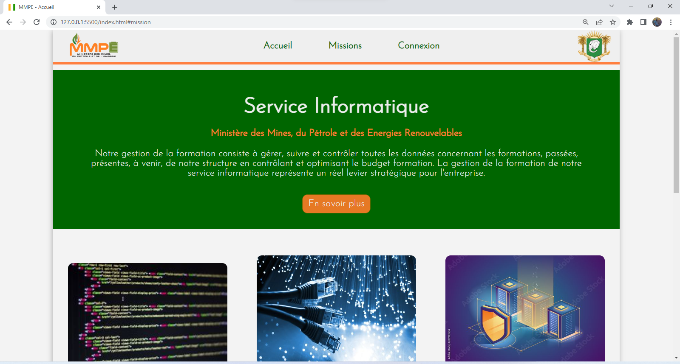

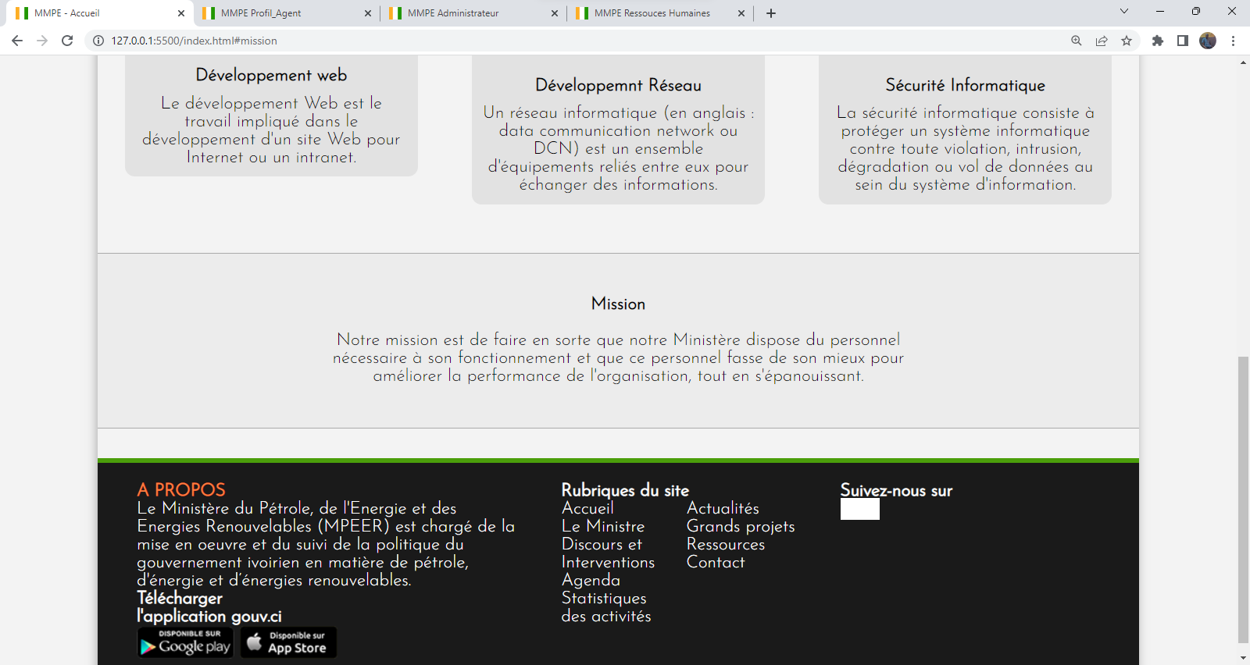

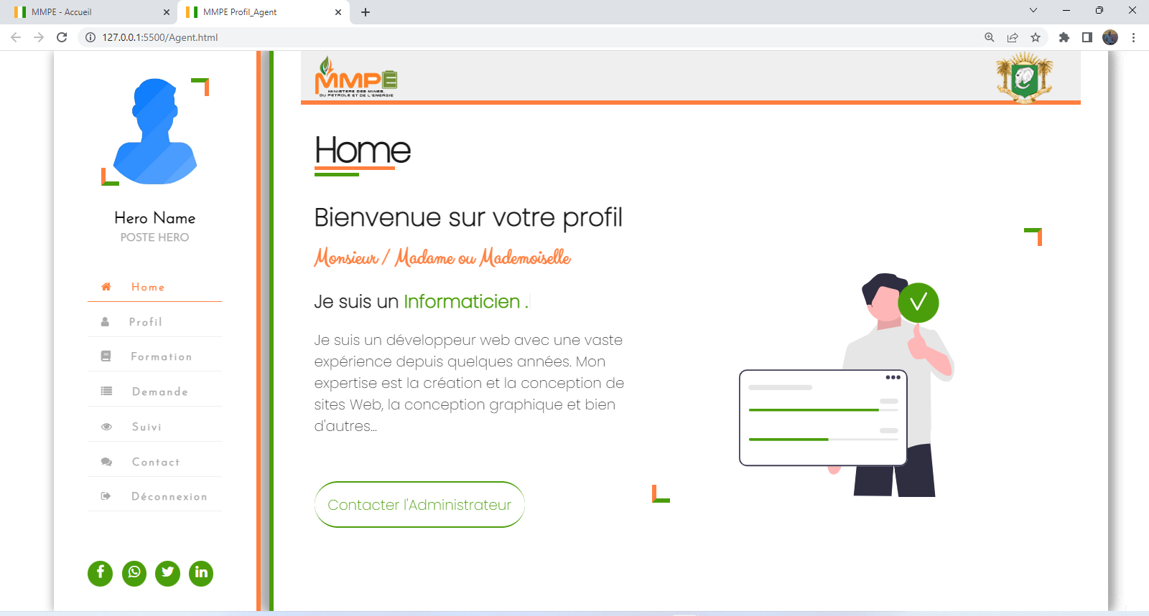

**Profil Agent**

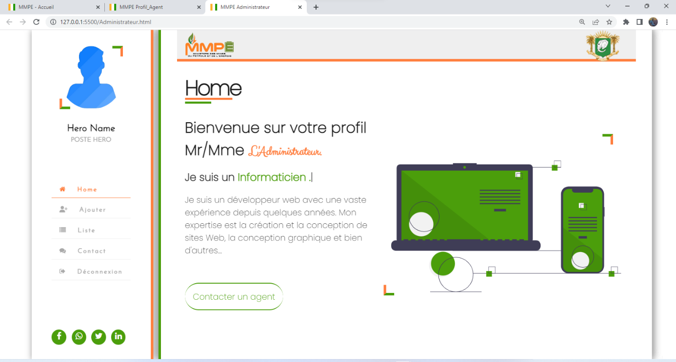

**Profil Administrateur**

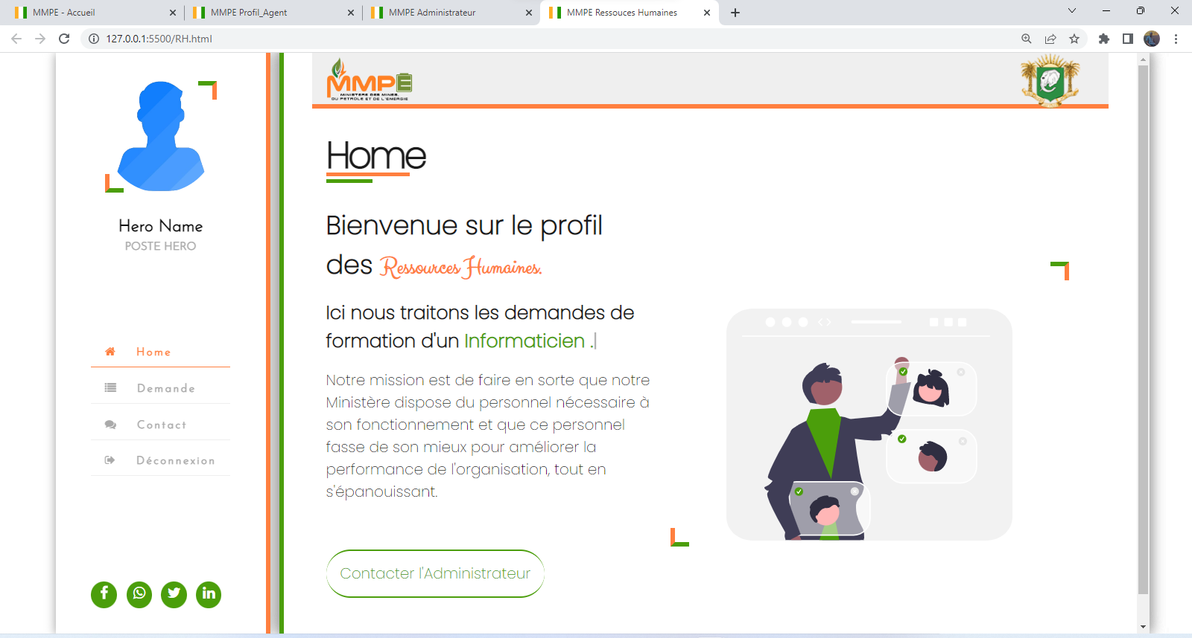

**Profil Ressources Humaines**

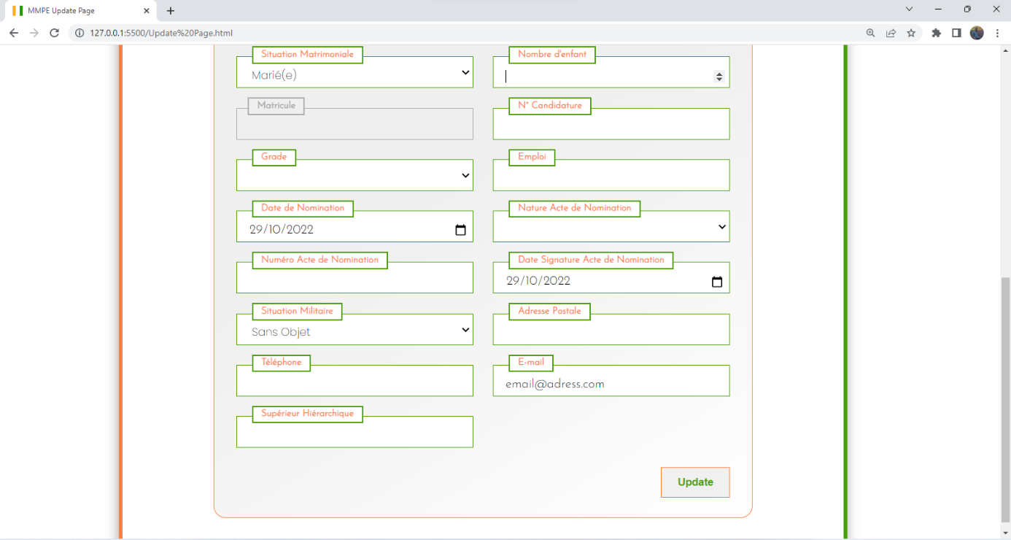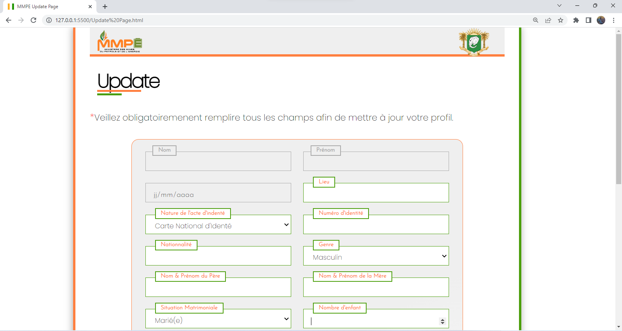

**Formulaire d’enregistrement de l’agent**

**Conclusion**

Pour la mise en place du système de gestion des formations du service informatique du Ministère Du Pétrole De L’Energie Et Du Développement Des Energies Renouvelables, notre travail s'est déroulé principalement sur trois phases :

* Une étude préalable qui a consisté à la compréhension du problème et des exigences de la gestion des formations,
* L'étude détaillée qui a consisté en la conception du système à l'aide des différents modèles conceptuels. A ce niveau il a été question de présenter le scénario du futur système à travers le modèle conceptuel de données futures,
* La réalisation de l'application de gestion des formations qui donne un aperçu de la plateforme.

La présente étude permettra au Ministère Du Pétrole De L’Energie Et Du Développement Des Energies Renouvelables de disposer d'un outil de qualité pour la gestion des formations.

Je tiens encore à remercier Mme KOUASSI Clémence, mon responsable de stage de m’avoir offert l’opportunité de travailler à ses côtés, ainsi qu’à l’ensemble des personnes qui ont contribué à la réussite de cet ouvrage.